Tienda :

- Mi tienda es de ropa para adultos, tanto masculina como femenina. He escogido esta imagen por los colores de la imagen de abajo donde vemos las prendas y un color de nivel cromático bajo. En mi caso, no usaré ese color pero se acerca. Más adelante especificaré los colores que se usarán en la App.

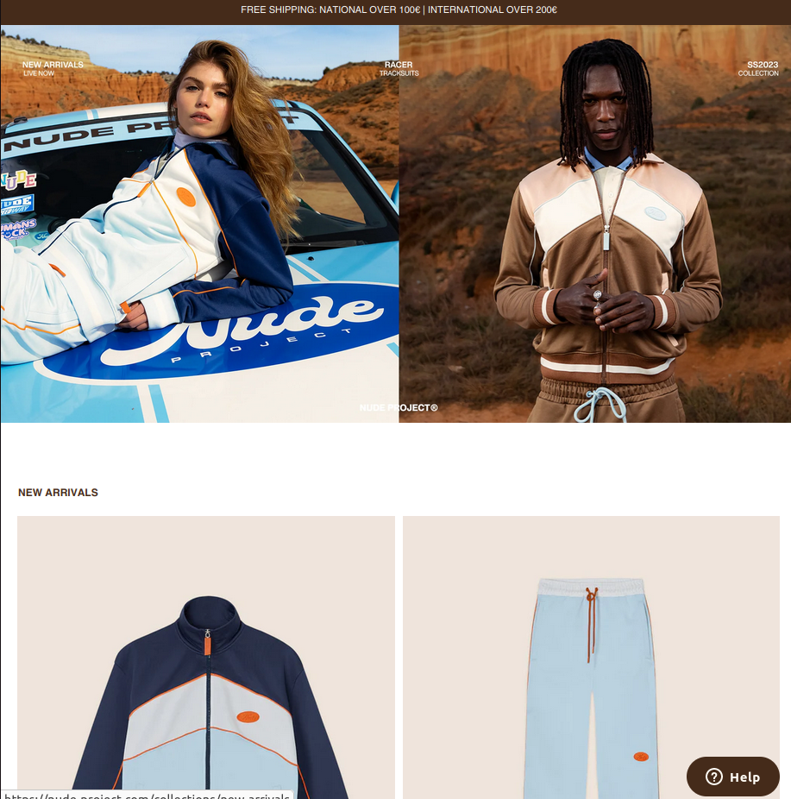
Comparto presta-Shop con Toni Gomila.

Logotipo de la aplicación


Colores principales de la App:
Los 3 colores que utilizaré en mi página son:

Disseño de mi splash sería algo así:


Esta sería el de mi página principal. En lugar de empezar con algo tan genérico, se verían desde un principio las prendas, tanto para mujer como para hombre.

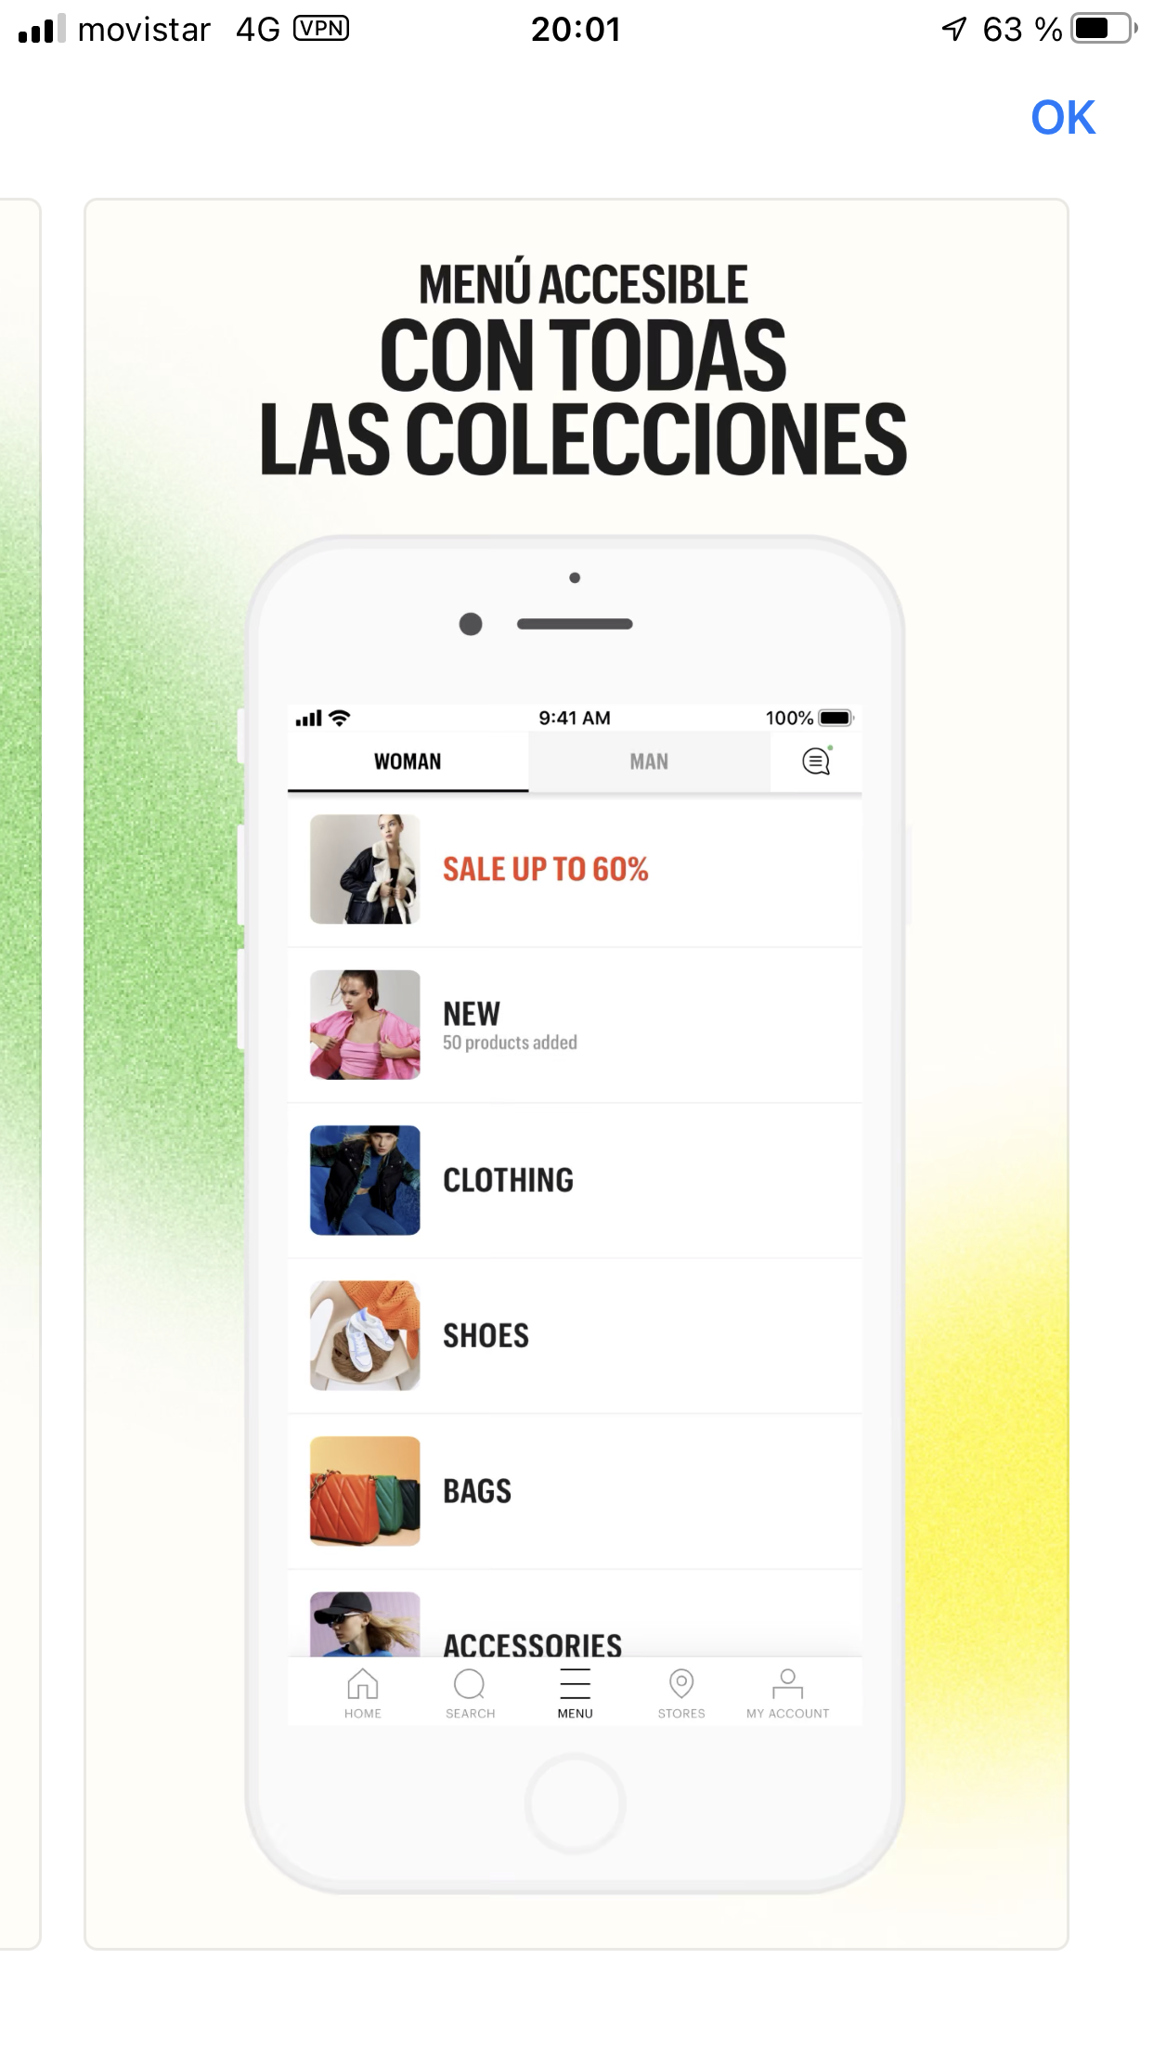

Presentación, página principal: Veremos diferentes prendas, tanto de hombre como de mujer. Al clicar sobre cualquiera, accederemos a su detalle para tener más información y en caso de gustarnos, podremos agregarlo al carrito.

El detalle de cada prenda, en pantalla completa, sería algo así. Lo que me gusta es la presentación a modo de carta:

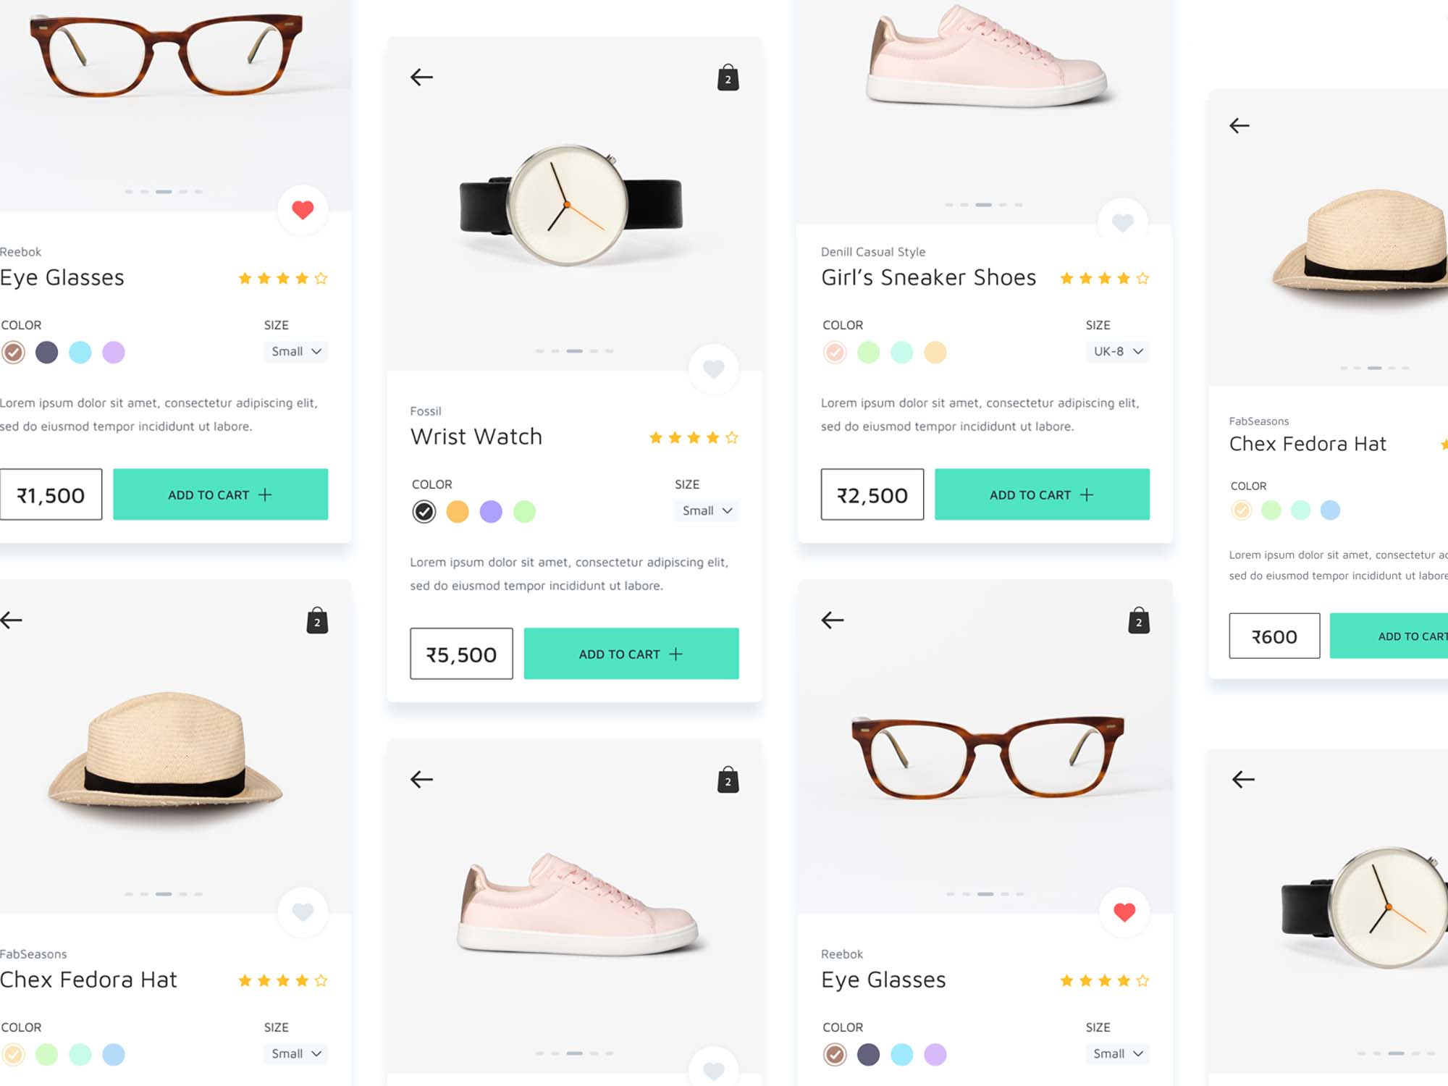

En la pantalla de la cesta, no he encontrado exactamente lo que busco. Mi idea sería algo parecido a esto pero manteniendo la misma estética que se ha visto en la página principal.
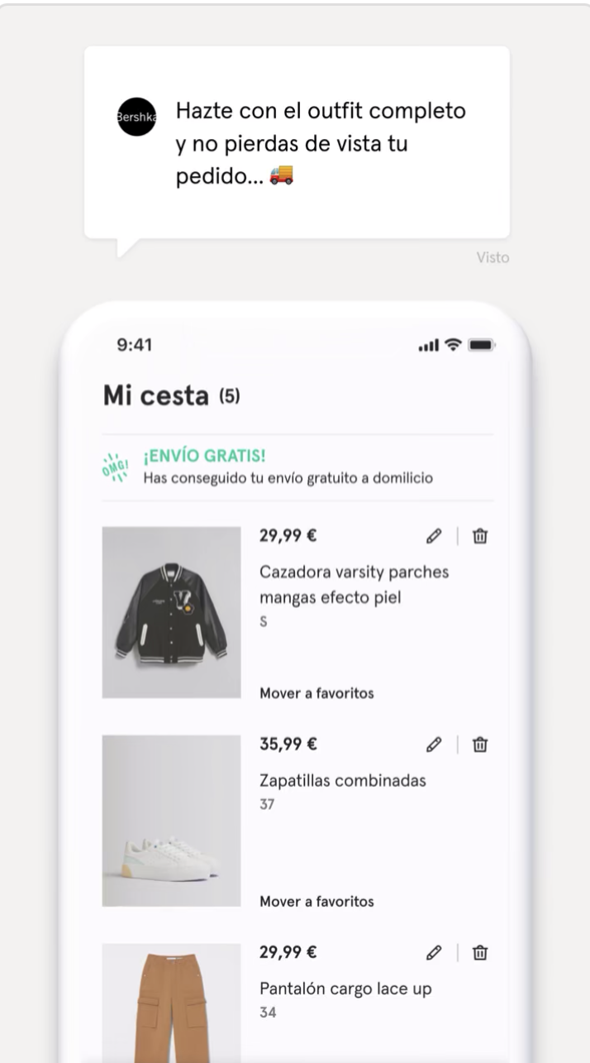

Pantalla listar encargo (historial)
La pantalla de listar encargos, lo veo igual al de la cesta, con la única diferencia que podremos ver también la fecha de compra.

La pantalla del formulario sería algo así:

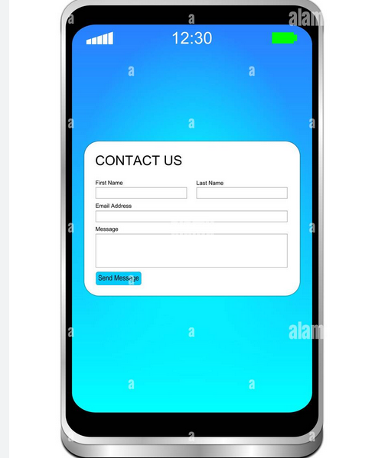

La estética que seguiré para los botones será simple, aunque mi idea inicial es usar cuantos menos botones mejor. Primero enseño botones-iconos que quiero q salgan en la parte de abajo de la pantalla para moverte por las diferentes opciones.

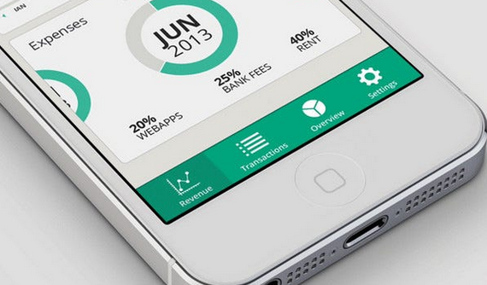
Y ahora, los que encontraremos a lo largo de la APP, será algo simple, minimalista.



Pantalla de espacio personal:



